Bon de commande
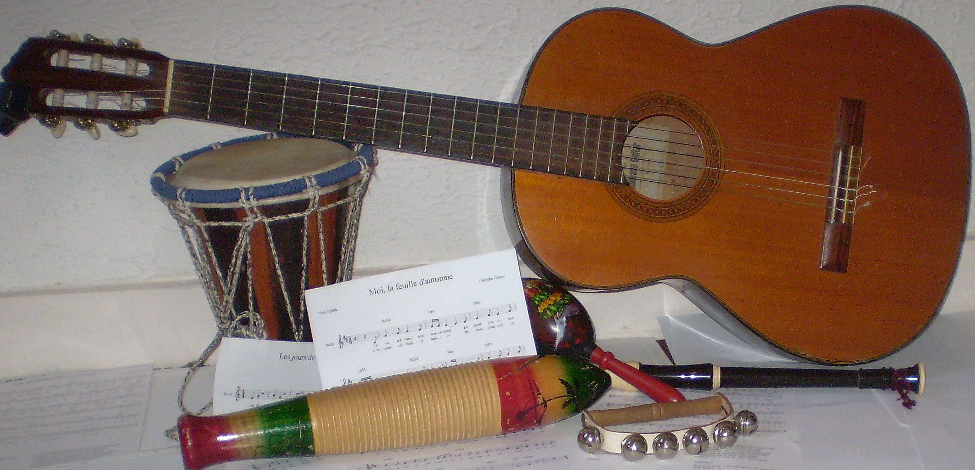
Musique-école

Musique-école / Christine Huerre
5 rue de la Tour
17400 ESSOUVERT
Mail : christine.musiqueecole@gmail.com
Tel : 06-01-79-39-23

Adresse de Facturation  Dénomination :  Nom du responsable :  Adresse :  Code postal : Ville :  Pays : Tel :  E-mail : | Adresse de livraison  Dénomination :  Nom du responsable :  Adresse :  Code postal : Ville :  Pays : Tel :  E-mail :

Attention : Bien remplir l’adresse mail pour la réception du produit numérique !

Désignation du produit | Quantité | Prix unitaire TTC | Prix total TTC
Une année de musique au CP (CE1)
Chanson en version chantée ou instrumentale (Ecrire le titre et entourer la version souhaitée)
Chanson en 2 versions (Ecrire le titre)

Total à payer

⃝ Chèque bancaire ou postal ⃝ Règlement administratif
(à l’ordre de : Christine Huerre) Ne pas oublier le cachet et la signature

